Taller de Excel 9

TABLAS DINAMICAS
https://www.youtube.com/watch?v=L8poMIC84bE

Paso 1: Preparación de los Datos (descargar de una BD)
1. Recolección de Datos:
- Creamos un nuevo archivo llamado tablasDinamicas.xlsx
- Consigue los datos que necesitas analizar. Pueden ser registros de ventas, inventarios, encuestas, etc.

- Ejemplo 1: Introducción a las tablas dinámicas (está al final del documento).
Fecha | Producto | Cantidad | Precio Unitario | Ventas
- Taller 1: lo preparamos para sacar 5 gráficos para generar informes en Word.
- Taller 2: lo preparamos para sacar 6 informes para un consolidado.

2. Organización en Excel:
- Abre Excel y copia los datos en una hoja de cálculo.
- Asegúrate de que tus datos estén en formato tabular (filas y columnas), con encabezados claros para cada columna.

Paso 2: Limpiar y Formatear los Datos (crear columnas, filas, formulas, validaciones, etc.)
1. Eliminar Datos Duplicados:
- Selecciona el rango de datos.
- Ve a la pestaña "Datos" y haz clic en "Quitar duplicados".

2. Validar Tipos de Datos:
- Asegúrate de que cada columna tenga el tipo de datos correcto (números, texto, fechas, etc.).

3. Completar Datos Faltantes:
- Revisa los datos en busca de valores faltantes y complétalos si es posible o decide cómo manejarlos (rellenar, eliminar, etc.).

Paso 3: Crear la Tabla (Insertar tabla o Formato tablas)
1. Insertar formato de Tabla:
- Selecciona el rango de datos.
- Ve a la pestaña "Insertar" y haz clic en "Tabla".
- Asegúrate de que la opción "La tabla tiene encabezados" esté marcada y haz clic en "Aceptar".
- Dale un nombre a la Tabla.

Paso 4: Crear Tablas Dinámicas
1. Insertar Tabla Dinámica:
- Con la tabla seleccionada, ve a la pestaña "Insertar" y haz clic en "Tabla dinámica".
- Elige dónde quieres colocar la tabla dinámica (nueva hoja de cálculo o hoja existente) y haz clic en "Aceptar".

2. Configurar la Tabla Dinámica:
- En el panel de campos de la tabla dinámica, arrastra los campos (encabezados de columnas) a las áreas correspondientes (Filtros, Columnas, Filas, Valores) según la información que quieres analizar.
- Por ejemplo, si deseas analizar ventas por producto, arrastra "Producto" a Filas y "Ventas" a Valores.
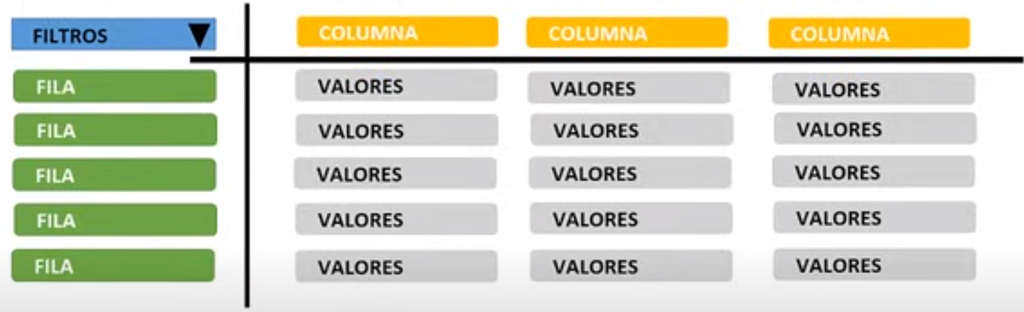

Paso 5: Analizar los Datos
1. Personalizar la Tabla Dinámica:
- Ajusta el diseño y formato de la tabla dinámica según tus necesidades.
- Usa los filtros para enfocarte en subconjuntos específicos de datos.
- Agrega segmentos (sliders) para facilitar la segmentación de datos.

2. Actualizar la Tabla Dinámica:
- Si los datos originales cambian, actualiza la tabla dinámica yendo a la pestaña "Tabla dinámica" y haciendo clic en "Actualizar".

TALLER DE EJERCICIOS

Ejemplo 1:
Imaginemos que tienes los siguientes datos de ventas:
(debemos ir al archivo de Excel para desarrollar este punto y los otros 11 ejercicios)
Fecha | Producto | Cantidad | Precio Unitario | Ventas
1/01/2024 | Producto A | 10 | 20 | 200
2/01/2024 | Producto B | 5 | 30 | 150
3/01/2024 | Producto A | 8 | 20 | 160
4/01/2024 | Producto B | 7 | 30 | 210

1. Preparar y Organizar los Datos:
- Asegúrate de que los datos estén completos y en el formato correcto.

2. Crear la Tabla:
- Selecciona el rango de datos y conviértelo en una tabla.

3. Crear la Tabla Dinámica:
- Inserta una tabla dinámica basada en los datos de ventas.
- Arrastra "Producto" a Filas y "Ventas" a Valores para ver el total de ventas por producto.

TALLERES
https://www.youtube.com/watch?v=L8poMIC84bE


Taller 1:
Supongamos que ya hemos importado una tabla de una base de datos y ya está en formato tabla, debemos extraer los siguientes 6 gráficos para el informe mensual:

Ejercicio 1: Hacer un gráfico de las Ventas totales luego llevo este grafico a Word y hago un informe con la IA (lo pego como objeto de Excel)
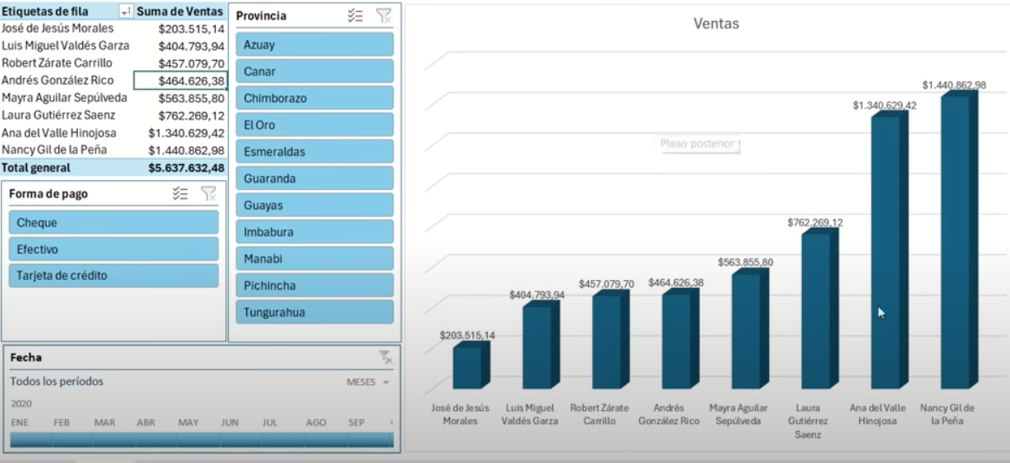
Ejercicio 2: Hacer un gráfico de las Ventas del 1er trimestre ordenada de menor a mayor luego llevo este grafico a Word y hago un informe con la IA (lo pego como objeto de Excel)
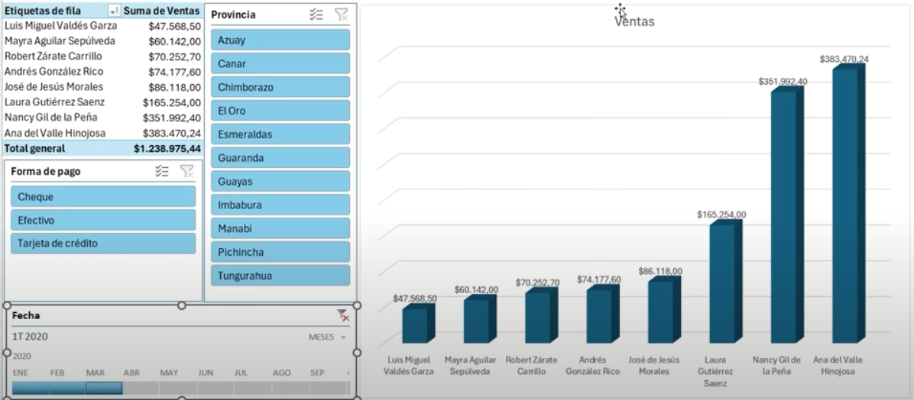
Ejercicio 3: Hacer un gráfico de las Ventas del 1er semestre ordenada de menor a mayor luego llevo este grafico a Word y hago un informe con la IA (lo pego como objeto de Excel)
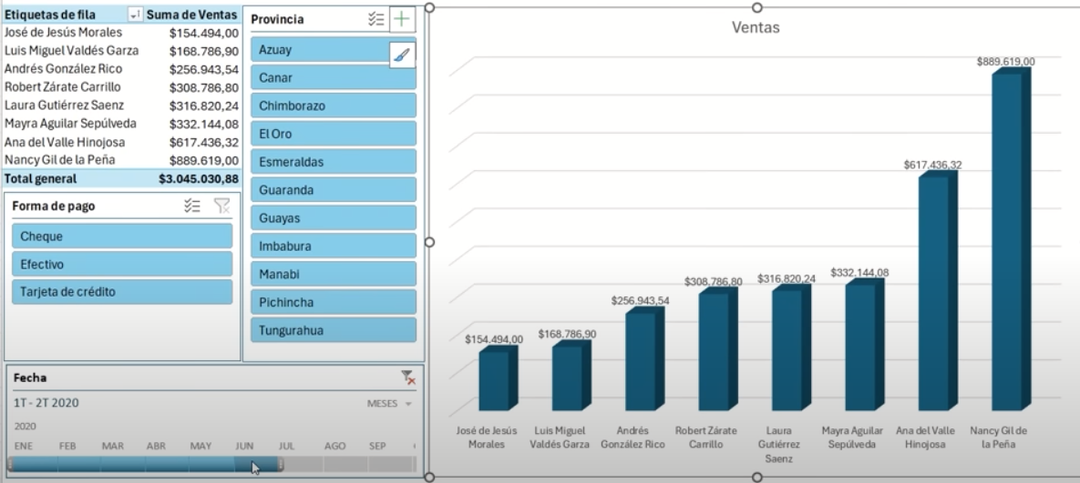

Ejercicio 4: Hacer un gráfico de las Ventas en efectivo de todo el año ordenada de menor a mayor luego llevo este grafico a Word y hago un informe con la IA (lo pego como objeto de Excel)
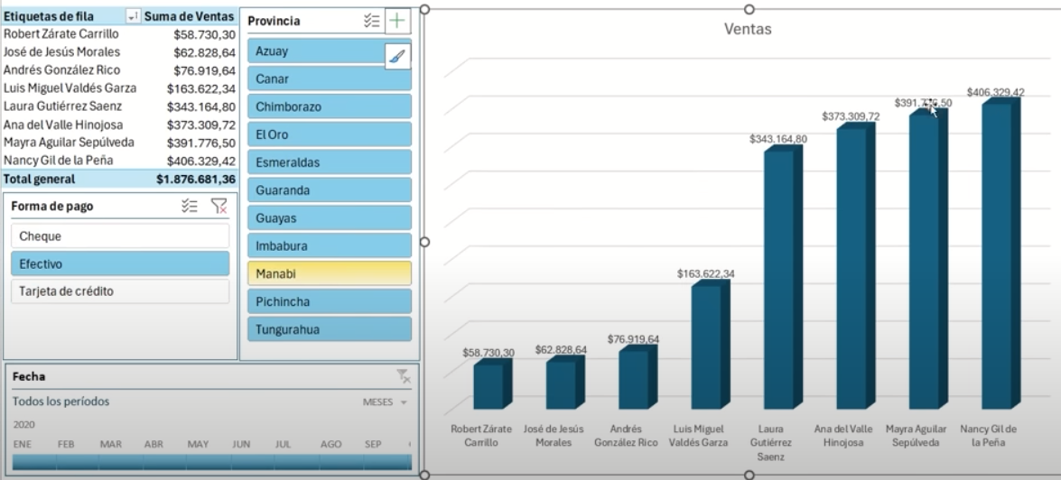

Ejercicio 5: Hacer un gráfico de las Ventas en cheque de todo el año ordenada de menor a mayor luego llevo este grafico a Word y hago un informe con la IA (lo pego como objeto de Excel)
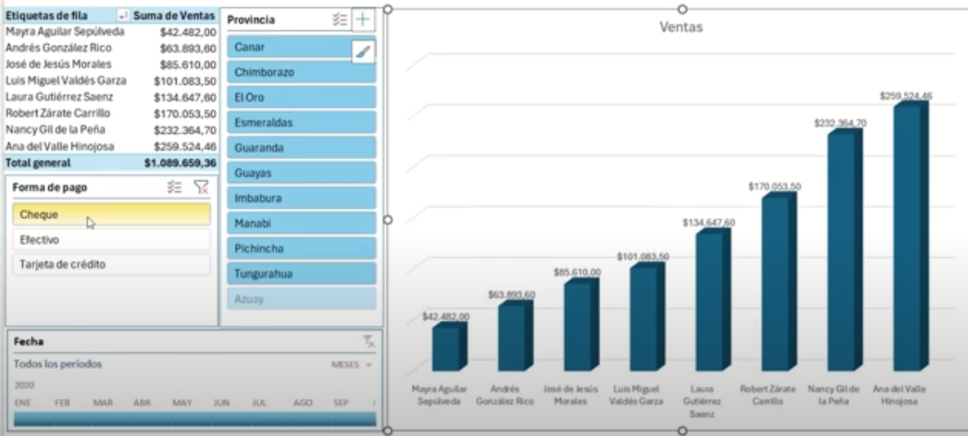

Taller 2 (EJERCICIOS DE LAS TIENDAS DEL TIO TECH):
Supongamos que ya hemos importado una tabla de una base de datos y ya está en formato tabla, debemos extraer los siguientes 6 informes de nuestras 4 tiendas para la presentación del informe mensual:

Ejercicio 1: Mostrar la suma de importes por cada vendedor, agrupado por tienda
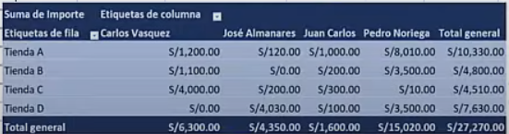

Ejercicio 2: Mostrar la suma de importes por tienda, agrupado por fecha (año y mes)
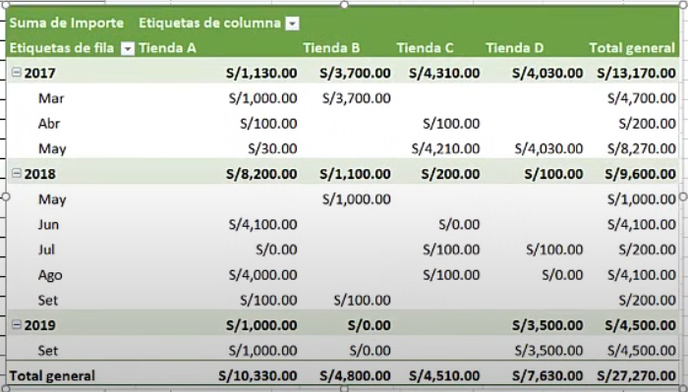

Ejercicio 3: Mostrar las ventas máximas por vendedor, agrupado por fecha (año y mes) y filtrar por tienda
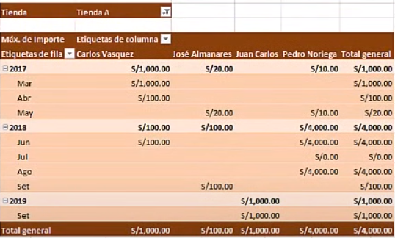

Ejercicio 4: Mostrar la suma de ventas por tienda, agrupado por fecha (año y mes) y aplicar la segmentación por vendedor
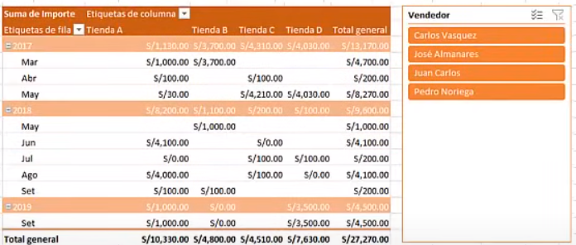

Ejercicio 5: Mostrar el promedio de ventas por cada vendedor agrupado por tiendas, insertar la escala del tiempo
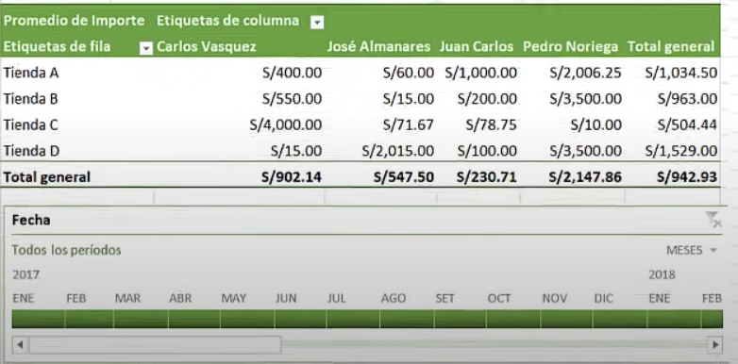
Ejercicio 6: Mostrar la suma de ventas por cada vendedor agrupado por tiendas, insertar un campo calculado, aplicando el 10% a la suma de ventas.
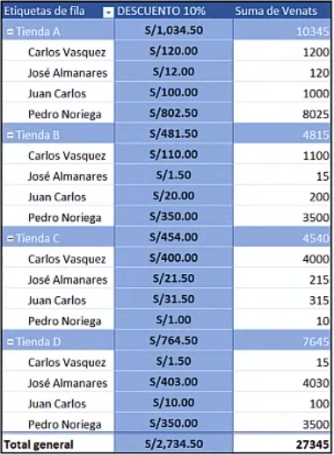
¡Sigue practicando en la App del Profe Freddy! Potencia tus habilidades con ejercicios de Excel Avanzado (Tablas Dinámicas, Power Query y Power Pivot). Además, encontrarás módulos de Inteligencia Artificial y preparación académica para llevar tu perfil técnico al siguiente nivel.
https://suamoblado.com/appEscolar/

